**FICHE - Formulation de mon projet**

# 

**RÉSUMÉ**

**Nom du projet**

**Reconnaissance des avions, types et modèles**

**Résumer le projet**

Le projet consiste à développer une IA qui utilisera le deep learning pour reconnaitre sur l’image qu’on lui donne, si il y a un avion, son type ou son modèle. (avons civiles comme militaires)

**Illustrer le projet**

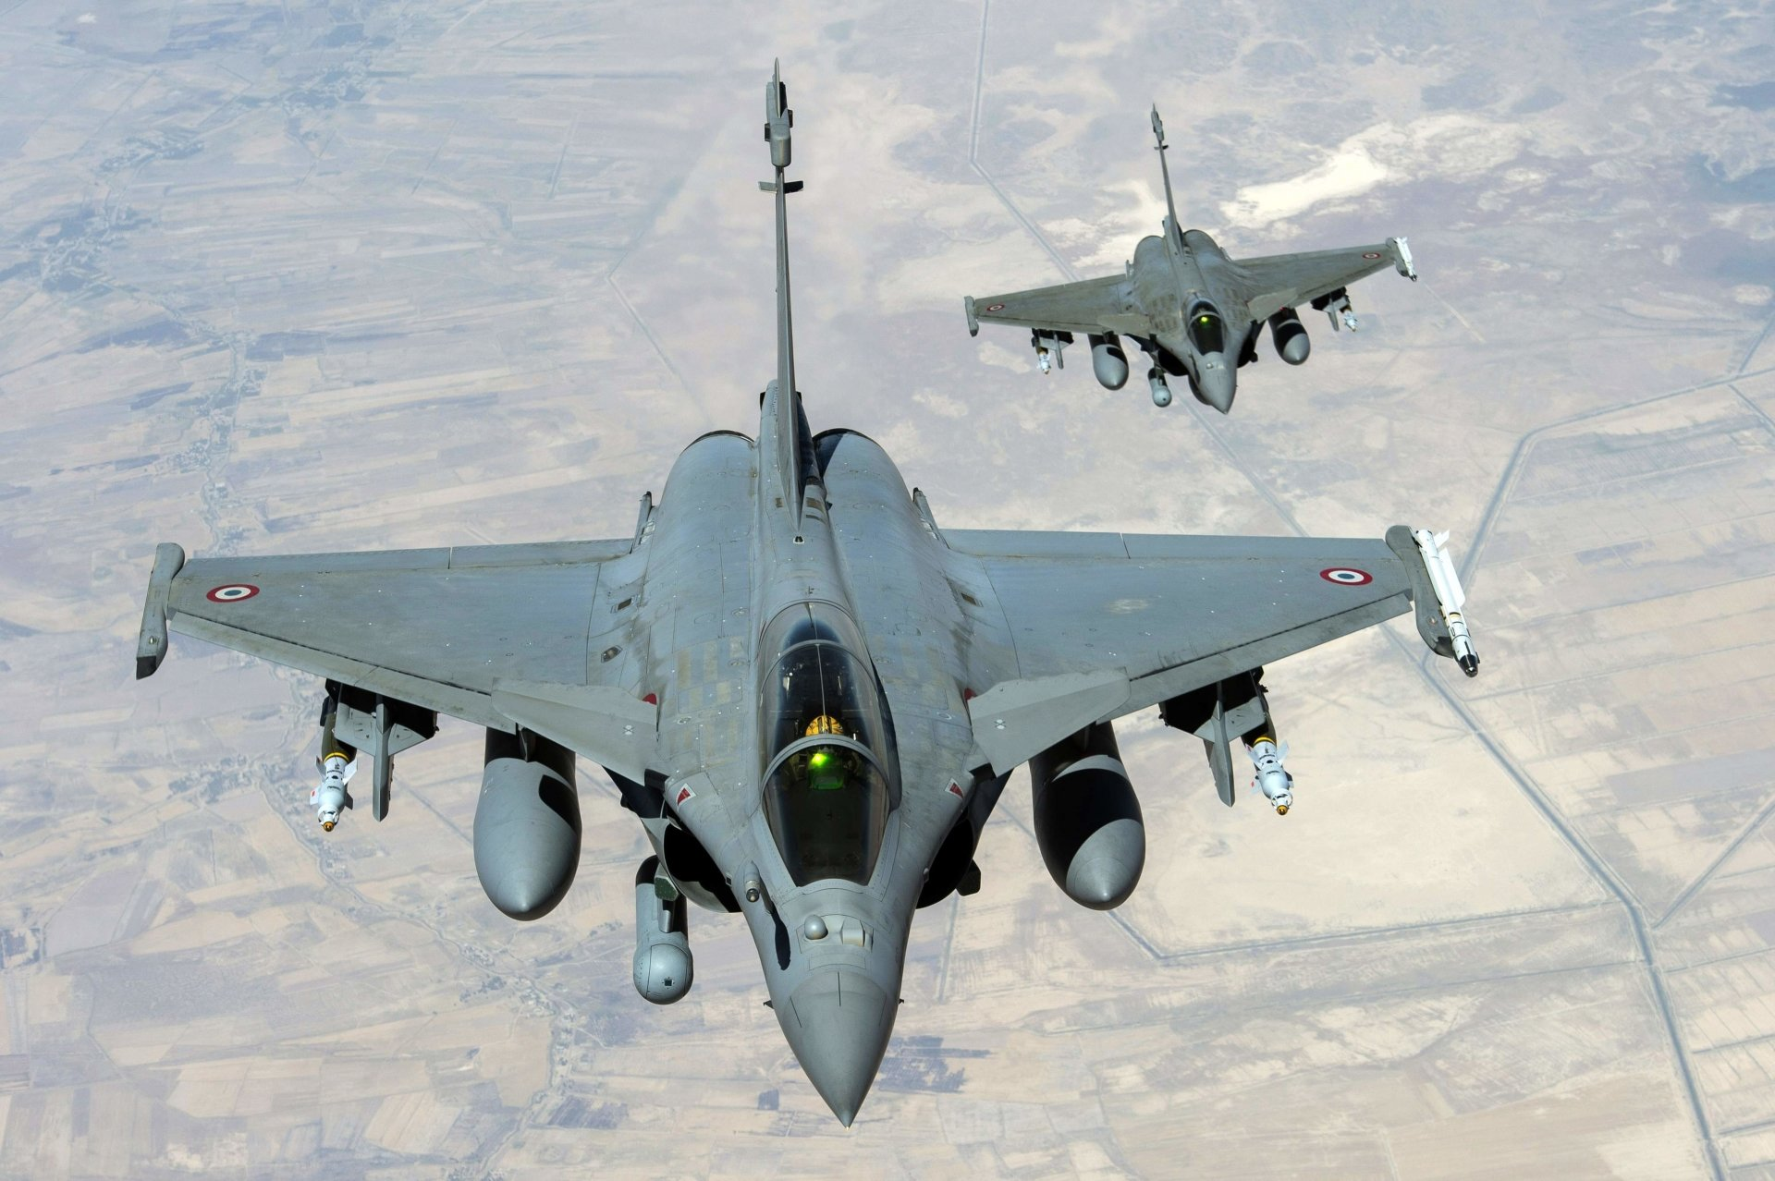

**Remplissez la section technique en indiquant vos intentions (qui peuvent changer) pour les aspects techniques**

**DONNÉES**

# SOURCE des DONNÉES

# Source des données

**Détaillez toute information sur la sources des données (liens vers des banques, nombre d'échantillons, méthode d'acquisition, etc.).**

Internet et des banques de données que je pourrais trouver.

# Préparation

**Détaillez la préparation que vous pensez effectuer sur les données (taille et format informatique et format mathématique des images, librairies et outils utilisées).**

**TensorFlow ou Kera ou PyTorch pour les librairies pour les tailles et les formats je verrais selon les besoins.**

**ALGORITHME**

# TECHNOLOGIE d'ENTRAINEMENT

**Détaillez l'algorithme à utiliser et tous les détails techniques que l'on peut trouver**

* **Langage, librairies et runtime**
* **Algorithme utilisé, type (convolutif ou régulier)**
* **Structure et paramètres : configuration du réseau neuronal par exemple**

# Langages, librairies et run-time utilisé

* Python
* TensorFLow
* Google colab

# 

# Algorithme utilisé et type

* TFOD

# Structure et paramètres Code, structure d'un réseau neuronal (couches convolutives, nombre de kernels, etc.), paramètres d'un algo génétique (taux de mutation, nombre d'échantillon, population de départ, taille de population, nombre d'itérations)

* Kernel : 3
* Couches convolutives : 4
* Relu_6

**VISUALISATION**

# Technologies de visualisation Quelles manières de visualiser le projet allez-vous utiliser : Environnement 3D, graphiques

Image traité avec zone de détection d’objet dessus.

# Exemple

# Voici un exemple de ce que vous aimeriez avoir comme visualisation

